Лабораторная работа №4-5

*Выполнил: Шардт Максим*

*Группа: ИВТ-1.1*

1. Тема лабораторной работы: Детерминированные вычислительные процессы с yправлением по аргументу. Численное интегрирование с использованием функции пользователя.
2. Цель лабораторной работы: Выполнить задания, указанные в документе лабораторной работы
3. Используемое оборудование: ПК, PascalABC.NET, draw.io

*Часть 1*

1. Реализовать вычисление определенного интеграла из индивидуального задания методом парабол с использованием пользовательской функции.
2. Математическая модель

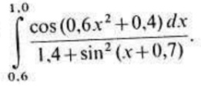

1. Блок-схема:

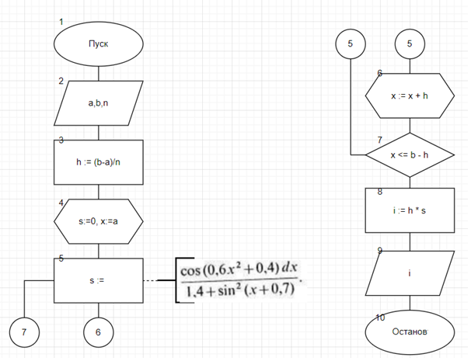

1. Список идентификаторов

|  |  |  |
| --- | --- | --- |
| Название переменной | Тип | Назначение |
| n | Целый | Число разбиений интеграла |
| a | Вещественный | Начальная точка вычислений |
| b | Вещественный | Конечная точка вычислений |
| x | Вещественный | Счетчик шагов |
| s | Вещественный | Сумма интегралов |
| h | Вещественный | Шаг |

1. Код программы

**program** Simpson;

**function** Y(x: real): real;

**begin**

Y := (cos(0.6 * x * x + 0.4)) / (1.4 + sin(x + 0.7) * sin(x + 0.7));

**end**;

**function** Simpson_rule(a: real; b:real; n:integer) :real;

**var**

h, s, x :real;

**begin**

h := (b - a) / n;

s := 0; x := a + h;

**while** x < b **do**

**begin**

s := s + 4 * Y(x);

x := x + h;

s := s + 2 * Y(x);

x := x + h;

**end**;

s := h / 3 * (s + Y(a) - Y(b));

Simpson_rule := s;

**end**;

**begin**

writeln(Simpson_rule(0.6, 1.0, 10000));

**end**.

1. Результаты вычислений

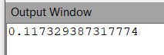

*Часть 2*

1. Написать программу для вычисления определенного интеграла из индивидуального задания методом прямоугольника правых частей.
2. Математическая модель

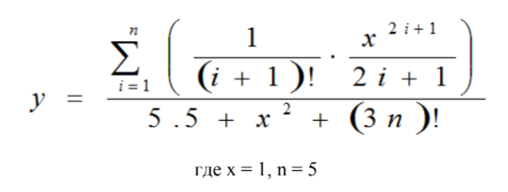

1. Блок-схема

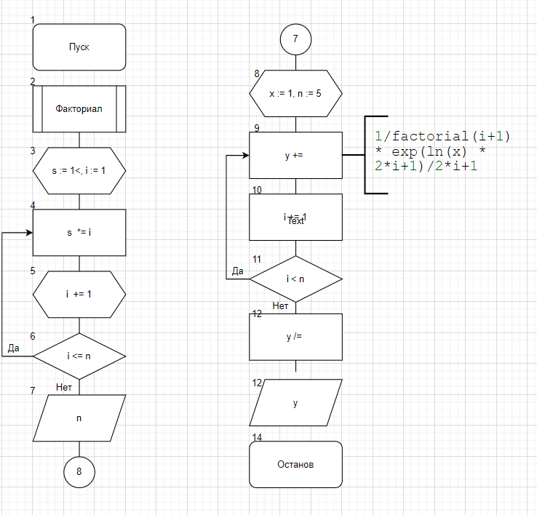

1. Список идентификаторов

|  |  |  |
| --- | --- | --- |
| Название переменной | Тип | Назначение |
| n | Целый | Число разбиений интеграла |
| a | Вещественный | Начальная точка вычислений |
| b | Вещественный | Конечная точка вычислений |
| x | Целый | Вводимая переменная |
| s | Вещественный | Сумма |
| h | Вещественный | Шаг |
| i | Целый | Вводимая переменная |

1. Код программы

**function** factorial(n:integer) :integer;

**var**

i, s: integer;

**begin**

s := 1;

**for** i := 1 **to** n **do**

**begin**

s *= i;

**end**;

factorial := s;

**end**;

**var**

y: real;

n, x, i: integer;

**begin**

x := 1;

n := 5;

**for** i := 1 **to** n **do**

**begin**

y += 1/factorial(i+1)*exp(ln(x) * 2*i+1)/2*i+1

**end**;

y /= (5.5 + x * x + factorial(3*n));

writeln(y);

**end**.

1. Результаты вычислений

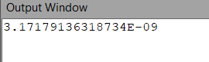

1. Вывод

Мной были решены все задания лабораторной работы средствами PascalABC.Net c помощью детерминированных циклических процессов и с функциями пользователя.